**Розынко Анна Михасёва (Rozynkowna Anna)**

8 декабря 1797 г – крещение (НИАБ 136-13-894, лист 35, №68/1797-р (ориг)), (РГИА 823-2-18, лист 261об,№49/1797-р (коп)).

**НИАБ 136-13-894:** Лист 35. **Метрическая запись №68/1797-р (ориг).**

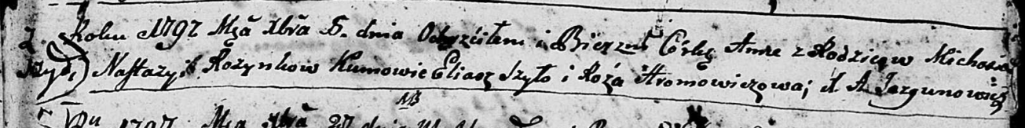

Дедиловичская Покровская церковь. 8 декабря 1797 года. Метрическая запись о крещении.

Rozynkowna Anna – дочь родителей с деревни Шилы.

Rozynko Michaś – отец.

Rozynkowa Nastazyia – мать.

Szyło Eliasz - кум.

Hromowiczowa Róza - кума.

Jazgunowicz Antoni – ксёндз.

**РГИА 823-2-18:** Лист 261об. **Метрическая запись №49/1797-р (коп).**

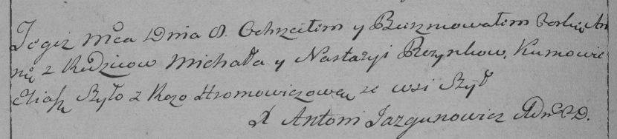

Дедиловичская Покровская церковь. 8 декабря 1797 года. Метрическая запись о крещении.

Rozynkowna Anna – дочь родителей с деревни Шилы.

Rozynka Michał – отец.

Rozynkowa Nastazya – мать.

Szyło Eliasz – кум.

Hromowiczowa Roza – кума.

Jazgunowicz Antoni – ксёндз.